《疫情环境下低风险旅行模拟系统的设计》开发文档

1. 任务描述：

城市之间有各种交通工具（汽车、火车和飞机）相连，有些城市之间无法直达，需要途径中转城市。某旅客于某一时刻向系统提出旅行要求。考虑在当前COVID-19疫情环境下，各个城市的风险程度不一样，分为低风险、中风险和高风险三种。系统根据风险评估，为该旅客设计一条符合旅行策略的旅行线路并输出；系统能查询当前时刻旅客所处的地点和状态（停留城市/所在交通工具），具体旅行策略见后。

1. 功能需求说明及分析
2. 城市总数不少于10个，为不同城市设置不同的单位时间风险值：低风险城市为0.2；中风险城市为0.5；高风险城市为0.9。各种不同的风险城市分布要比较均匀，个数均不得小于3个。旅客在某城市停留风险计算公式为：旅客在某城市停留的风险=该城市单位时间风险值\*停留时间。
3. 建立汽车、火车和飞机的时刻表（航班表），假设各种交通工具均为起点到终点的直达，中途无经停。
   1. 不能太简单，城市之间不能总只是1班车次；
   2. 整个系统中航班数不得超过10个，火车不得超过30列次；汽车班次无限制；
4. 旅客的要求包括：起点、终点和选择的低风险旅行策略。其中，低风险旅行策略包括：
   1. 最少风险策略：无时间限制，风险最少即可
   2. 限时最少风险策略：在规定的时间内风险最少
5. 旅行模拟系统以时间为轴向前推移，每10秒左右向前推进1个小时(非查询状态的请求不计时，即：有鼠标和键盘输入时系统不计时)；
6. 不考虑城市内换乘交通工具所需时间
7. 系统时间精确到小时
8. 建立日志文件，对旅客状态变化和键入等信息进行记录
9. 用图形绘制地图，并在地图上实时反映出旅客的旅行过程。
10. 为不同交通工具设置不同单位时间风险值，交通工具单位时间风险值分别为：汽车=2；火车=5；飞机=9。旅客乘坐某班次交通工具的风险 = 该交通工具单位时间风险值\*该班次起点城市的单位风险值\*乘坐时间。将乘坐交通工具的风险考虑进来，实现前述最少风险策略和限时风险最少策略。
11. 总体方案设计
    1. 软件开发环境：
       1. 文件输入/输出函数，状态更新函数与寻路函数使用VS2017编写
       2. 图形化及UI设计使用Qt Creator （4.12.3版本）完成。
    2. 总体结构及模块划分：

本程序总体分为如下五大模块：

* + 1. 系统输入模块，
    2. 路径选择模块
    3. 状态更新模块
    4. 输出模块
    5. 图形化及UI模块

1. 数据结构说明：

本程序所使用的数据结构包括城市结构体，交通线路结构体，出行路线结构体以及旅客信息结构体。

城市信息结构体如下所示：

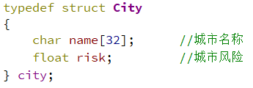

交通线路结构体如下所示：

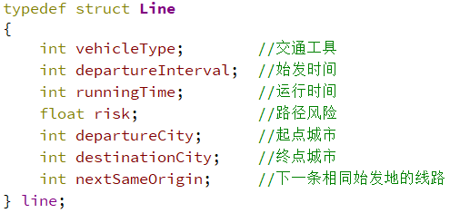

出行路线结构体如下所示：

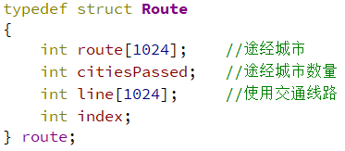

旅客信息结构体如下所示：

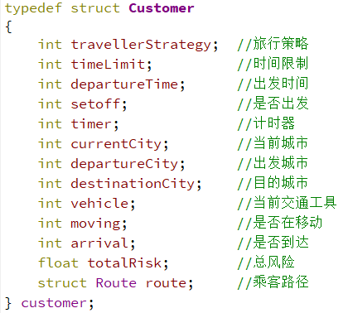

程序中使用的常量如下所示：

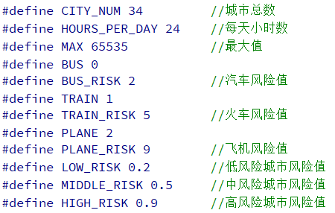

程序中使用的变量如下所示：

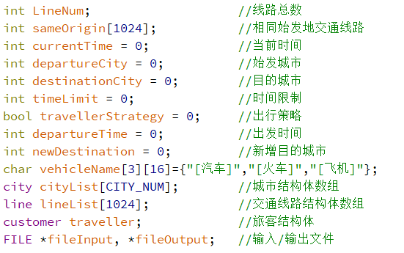

程序中函数简介如下：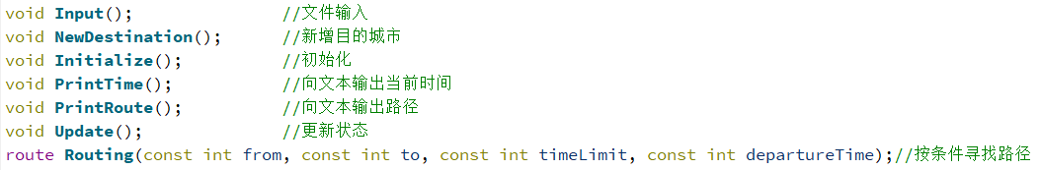

1. 各模块的设计说明：
   1. 系统输入模块：

使用文件输入的方式，依次输入城市信息与班次表。程序开始运行后使用UI进行输入。

* 1. 路径选择模块：

构造有向图，城市之间以边连接，将城市风险值×交通工具风险值×路线耗时所得总风险值作为边的权值，随后遍历所有可以到达目的城市的路径，选择最短的一条路径存入路径数组。当采用“限时最低风险”策略时，优先计算路线耗时，在满足限时要求的路径中选择最短的一条；如果选择路径的总时长超过时限，则当前路径作废。

* 1. 状态更新模块：

每5s将时间推进一小时，用户按照路径选择模块中确定的最短路径移动，到达目的城市后进行判定：若有新增目的城市则调用路径选择模块寻找最短路径并沿路径出发，否则在原地等待直到出现新增目的城市。

* 1. 输出模块：

分为实时输出与文本输出两部分，实时输出将主要信息显示在UI界面，文本输出将旅客日志输出至”output.txt”文档。

* 1. 图形化及UI模块：

将旅客相关信息显示在文本框中，并将各按钮与相关参数对应，实现通过鼠标进行输入以及暂停/开始等功能。

1. 样例及测试结果
   1. 样例设置如下：
      1. 出发时间：0

始发城市：北京

目的城市：台北

出行策略：限时最低风险

时间限制：20

* + 1. 出发时间：20

始发城市：台北，

目的城市：乌鲁木齐

出行策略：最低风险

* + 1. 出发时间：40

始发城市：乌鲁木齐

目的城市：香港，

出行策略：最低风险

* 1. 测试结果

详见演示视频及output.txt

1. 评价及改进意见
   1. 评价：

本程序完成了课题要求，并实现了图形化和鼠标输入，便于操作。但是未能实现多旅客同时出行的功能，程序的健壮性也不是很好，总体而言仍然有待提高。

* 1. 改进意见：

在文件输出时为避免出现乱码，仅能以英文输出，降低了日志文件的可读性，使用更高版本的qt creator或许会有所改善；程序运行时占用内存较大

1. 用户使用说明
   1. 程序启动后自动开始运行，默认起始位置为[北京]，点击地图上的城市按钮可将对应城市设为目的城市；
   2. 旅客相关信息显示在右侧的文本框中，点击“出行策略”与“时间限制”旁的按钮可调整相关参数；
   3. 点击程序右下角的“暂停”按钮即可暂停程序，点击“开始”按钮则恢复运行，点击“退出”按钮即可退出程序。